**Московский авиационный институт**

**(Национальный исследовательский университет)**

Институт: «Информационные технологии и прикладная математика»

Кафедра: 806 «Вычислительная математика и программирование»

**Дисциплина: «Искусственный интеллект»**

Сверточные нейронные сети

Студент: Аксенов А.Е.

Группа: М8О-406Б-19

Преподаватель: Сошников Д.В.

Дата: 20.11.2022

Оценка:

**Москва 2022**

**Собственные модели**

Обучим сверточную нейронную сеть с 0 для классификации пород с помощь Pytorch

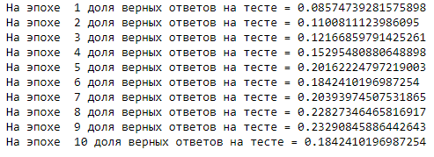

Отобразим confusion_matrix

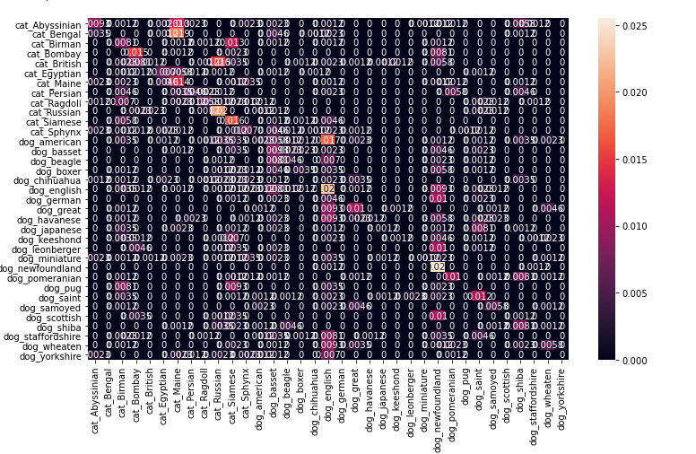

Выводы

* Модель справилась с задачей неидеально

Обучим сверточную нейронную сеть с 0 для решения задачи кошек против собак с помощь Pytorch

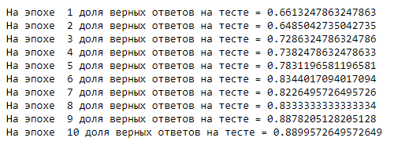

Отобразим confusion_matrix

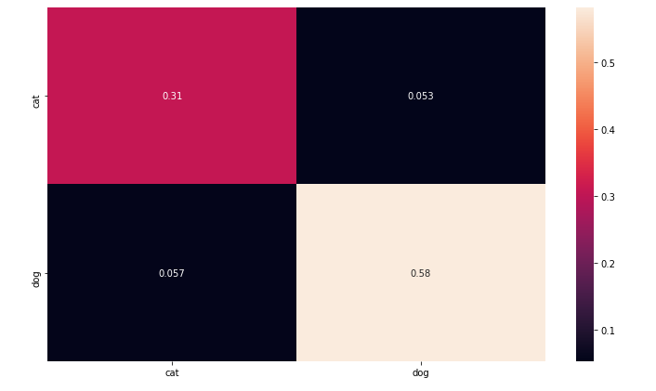

Выводы

* Модель справилась с задачей неплохо

**Transfer-learning**

**Кошки против собак**

Для решения задачи “Кошки против собак” возьмем модель VGG16, заморозим веса и добавим последний слой с 2 нейронами. Обучим эту модель с помощью tensorflow

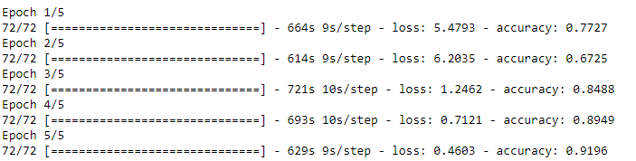

Посчитаем точность и confusion_matrix на обучающей и тестовой выборках

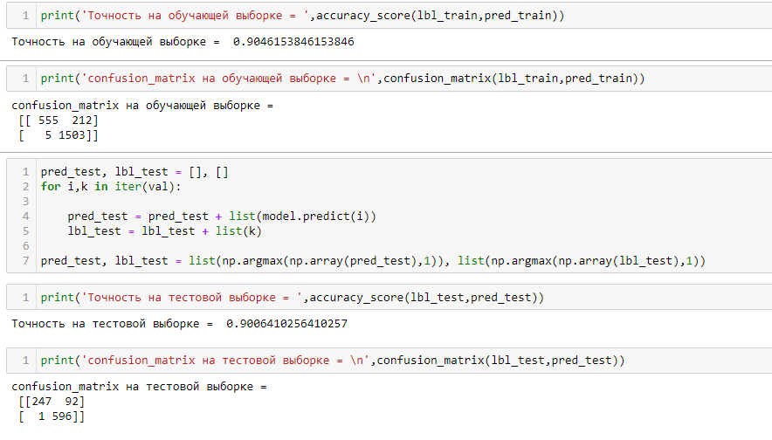

Для решения задачи “Кошки против собак” возьмем модель Resnet, заморозим веса и добавим последний слой с 2 нейронами. Обучим эту модель с помощью tensorflow

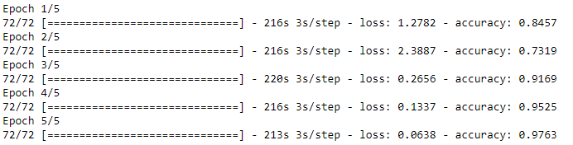

Посчитаем точность и confusion_matrix на обучающей и тестовой выборках

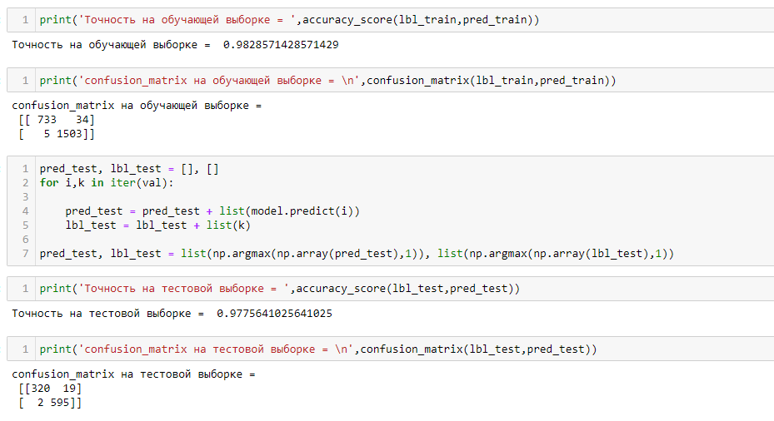

Выводы

* Обе модели справились с задачей хорошо
* Переобучение не наблюдается
* ResNet - модель показала себя лучше

**Классификация пород**

Для решения задачи “Классификации пород” возьмем модель VGG16, заморозим веса и добавим последний слой с 35 нейронами. Обучим эту модель с помощью tensorflow

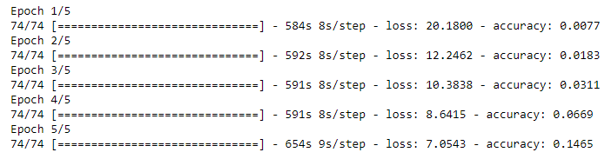

Посчитаем точность и confusion_matrix на обучающей и тестовой выборках

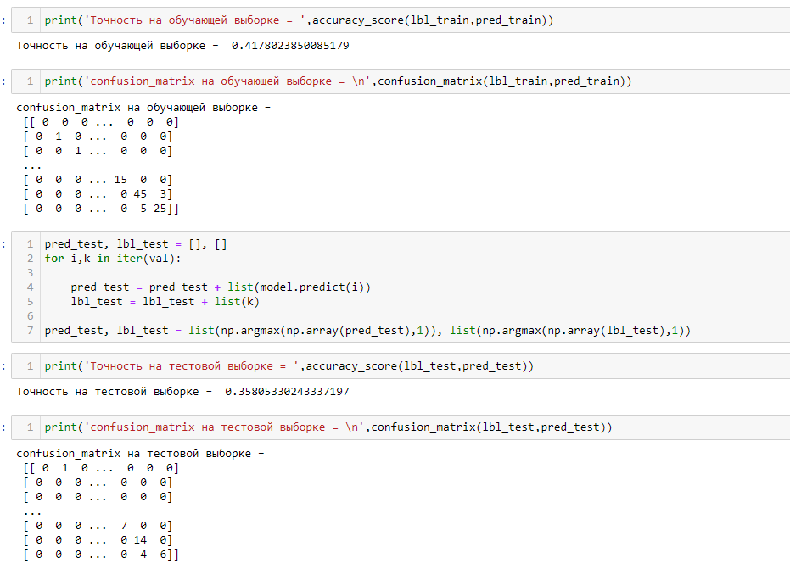

Для решения задачи “Классификации пород” возьмем модель Resnet, заморозим веса и добавим последний слой с 35 нейронами. Обучим эту модель с помощью tensorflow

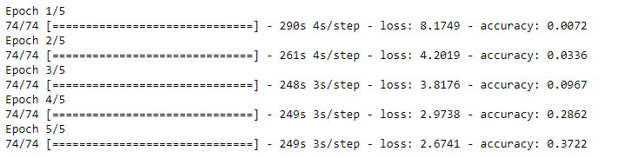

Посчитаем точность и confusion_matrix на обучающей и тестовой выборках

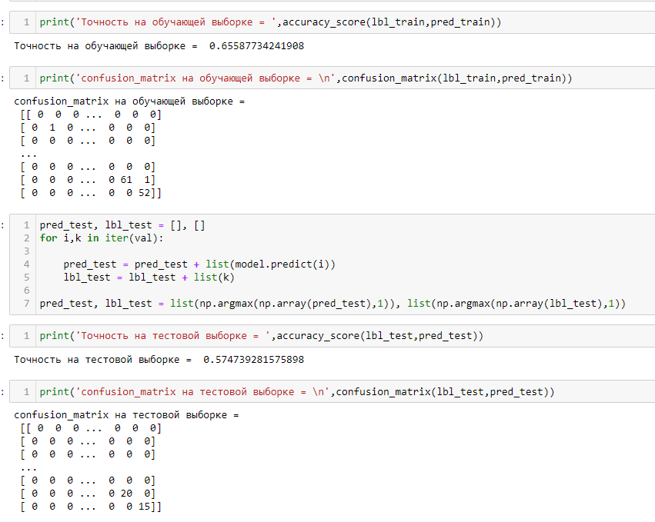

Выводы

* У обоих моделей не наблюдается переобучение
* ResNet - модель показало себя лучше